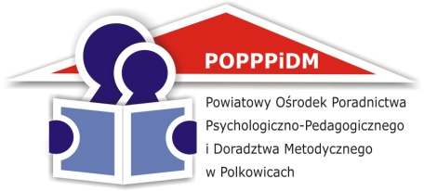
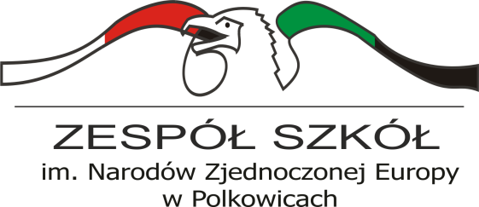

REGULAMIN
VII Powiatowego Festiwalu Piosenki
„ Śpiewać każdy może…”
W tym roku po raz pierwszy w festiwalu można zaprezentować piosenki w języku polskim i wszystkich językach obcych.

- Cele:
- rozwijanie zainteresowań muzycznych,
- rozwijanie sprawności językowych,
- doskonalenie umiejętności wokalnych,
- rozwijanie wrażliwości artystycznej,
- kształtowanie świadomości uniwersalnych wartości kulturowych,
- rozwijanie poczucia piękna,
- propagowanie nauki języka obcego poprzez formę piosenki,
- wyszukiwanie talentów.

- Organizatorzy:
- Zespół Szkół im. Narodów Zjednoczonej Europy w Polkowicach
- Powiatowy Ośrodek Poradnictwa Psychologiczno- Pedagogicznego i Doradztwa Metodycznego w Polkowicach

- Uczestnicy:
Festiwal piosenki przeznaczony jest dla uczniów:
- klas VII szkół podstawowych,
- oddziałów gimnazjalnych,
- szkół ponadgimnazjalnych
z powiatu polkowickiego.

- Zasady konkursu:
Konkurs składa się z jednej części . Ocenie poddane zostanie wykonanie dowolnie wybranej piosenki w języku polskim lub w języku obcym nowożytnym.

- Organizacja konkursu:
- w konkursie nie ma podziału na języki,
- zostaną wyłonieni 3 laureaci na każdym z poziomów ( I poziom – klasy VII szkół podstawowych i oddziały gimnazjalne, II – szkoły ponadgimnazjalne)
- jury może również przyznać wyróżnienia

Nieprzekraczalny termin nadsyłania zgłoszeń i podkładów muzycznych – 16.04.2018r.
Zgłoszenia: i.marciniak@zs.polkowice.pl
Podkłady muzyczne: a.abramowicz@zs.polkowice.pl
Termin i miejsce festiwalu: 24.04.2018 r. godz. 9.00 w Auli Forum Zespołu Szkół im. Narodów Zjednoczonej Europy w Polkowicach.

6. Jury i ocenianie:

Skład jury będą tworzyć nauczyciele z Zespołu Szkół im. Narodów Zjednoczonej Europy w Polkowicach oraz przedstawiciel Powiatowego Ośrodka Poradnictwa Psychologiczno- Pedagogicznego i Doradztwa Metodycznego w Polkowicach jako przewodniczący. Jurorzy oceniający wykonawców podczas przesłuchań konkursowych będą brać pod uwagę:
* opanowanie pamięciowe tekstu ( 1-5 pkt.)
* prawidłową wymowę i intonację ( 1-5 pkt.)
* wrażenie artystyczne i interpretację (1-5 pkt.)

Uczestnik może zdobyć maksymalnie 15 punktów. Oficjalne wyniki zostaną ogłoszone w dniu konkursu.
Decyzje jurorów są ostateczne

7. Nagrody:
Laureaci otrzymają dyplom uczestnictwa w Festiwalu Piosenki Obcojęzycznej oraz nagrody
książkowe, które ufunduje Powiatowy Ośrodek Poradnictwa Psychologiczno- Pedagogicznego i Doradztwa Metodycznego w Polkowicach.
Laureaci, którzy zajmą I miejsce na poziomie I (klasy VII szkół podstawowych i oddziały gimnazjalne) i II (szkoły ponadgimnazjalne), zostaną zaproszeni na Galę Laureatów Konkursów Powiatowych organizowaną przez POPPPiDMw Polkowicach dnia 5.06.2018 r. w Auli Forum Zespołu Szkół w Polkowicach, podczas której będą mogli zaprezentować swój minirecital.

Organizatorzy zastrzegają sobie prawo do zmian w regulaminie.
Załącznik do regulaminu – KARTA UCZESTNICTWA

